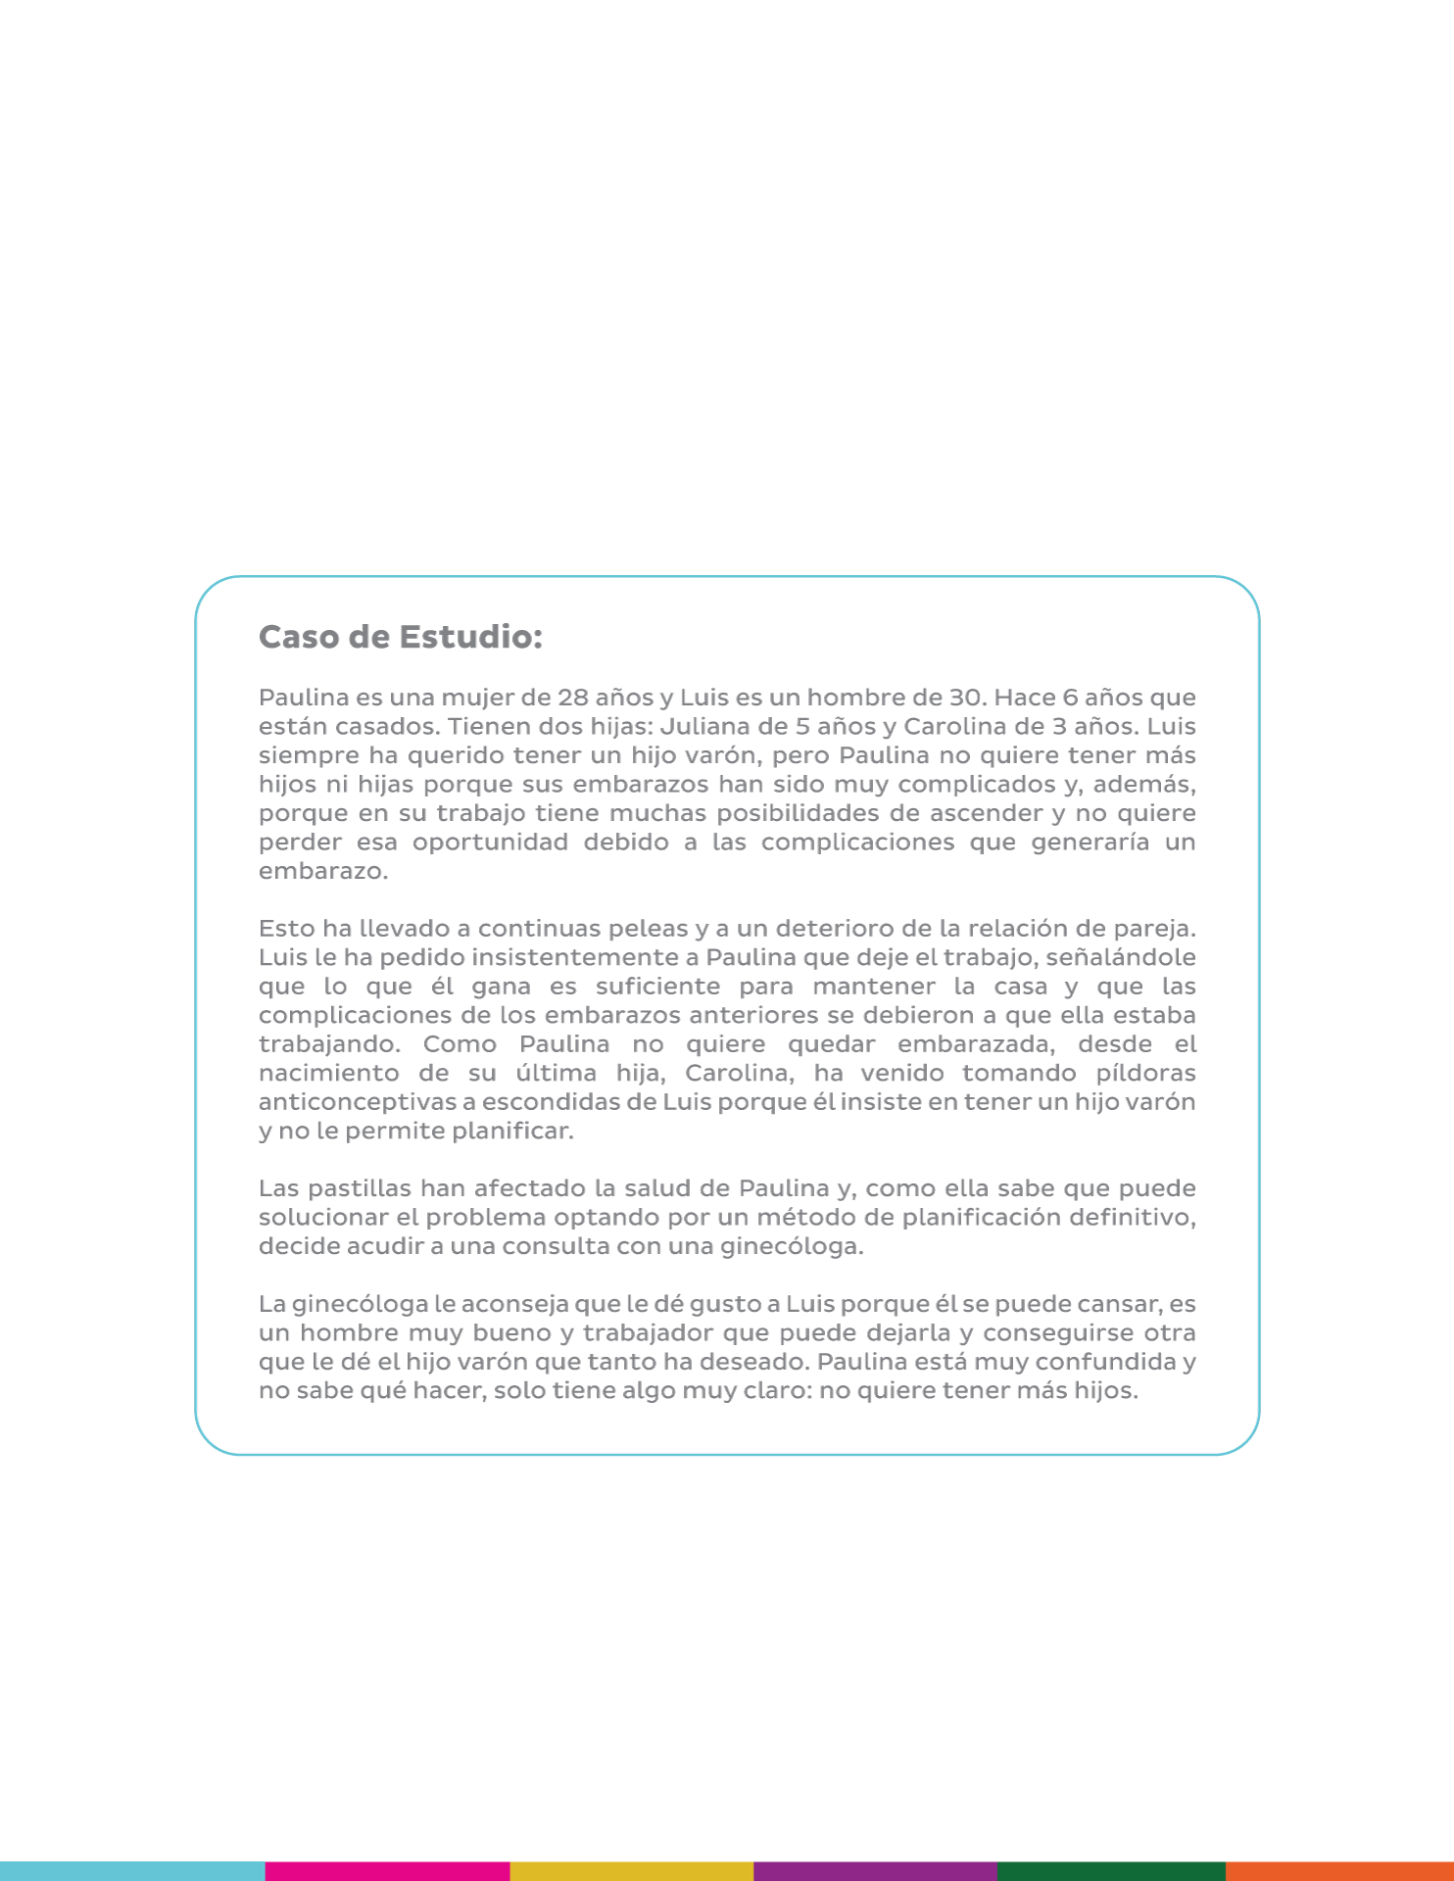
Caso de Estudio sobre Derechos Sexuales y Reproductivos | Paulina y Luis
En la Plataforma DesAPrendamos mira el video “Caso de Estudio | Paulina y Luis” que se encuentra en el Tema 4 del curso Género, Igualdad y Derechos de las Mujeres y posteriormente responde las preguntas que se presentan a continuación; luego sube el archivo completo en la Plataforma DesAprendamos para avanzar al siguiente tema:

Responde las preguntas de la siguiente página:

- ¿Qué derechos están implicados en la situación?
-El derecho a decidir por si misma y sobre su cuerpo, relacionado con la autodeterminación y libertad personal;
-Asimismo, vulnera su derecho a la salud;

- ¿Qué opciones tendría que darle la ginecóloga en el marco de garantizar sus DDSSRR?
- Darle información sobre otros métodos anticonceptivos que puede utilizar
- Ofrecerle los métodos de planificación familiar disponibles
- Atenderla respetando el principio de autodeterminación.

